校验程序使用说明

1、校验程序实际为EXCEL文件(.xls)，首先打开“就业失业登记证_校验.xls”文件,选择菜单栏上的工具－宏－安全性，将安全性设置为“中”，然后确定。
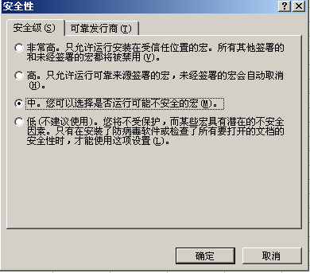

2、退出“就业失业登记证_校验.xls”。

3、再次打开“就业失业登记证_校验.xls”，系统提示是否启用宏，选择启用宏，然后最小化校验.xls。

4、打开填写的EXCEL数据文件，选择工具菜单栏下的宏-宏，打开宏对话框，对话框里有“A_信息审核2014”和“B_提取身份证重复信息”两个校验程序，默认选择为第一项。直接单击执行按钮，系统开始进行校验，当完成时，提示完成校验，点击确定后，会多出一个校验结果的表格，里面会列出相应的错误项。
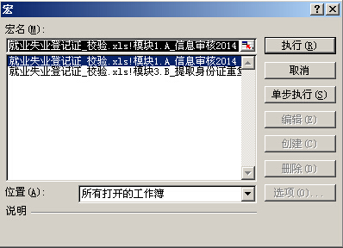
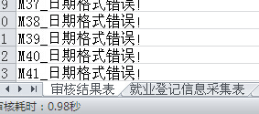

5、如果需要再次重新校验，需要将校验结果表删除，再重复3－4步即可。

